Månedsbrev januar

Fokusområde:fysisk aktivitet



GODT NYTTÅR!

Da var jammen Januar måned også omme. Og for en flott måned det har vært!  
nytt år og nye muligheter!

Flott vintervær har måneden bydd på og vi har kost oss masse med snølek. Det er kaldt i snøen, men det gir også masse glede for alle, spesielt om man er godt kledd! (Husk å sjekke dette). Vi har hatt masse fysisk aktivitet som er månedens fokusområde. I forbindelse med dette har vi startet en fotballskole for alle klassene, dette er kjempestas! Rammeplanen sier: *SFO skal legge til rette for at alle barn får delta i variert bevegelseslek og fysisk aktivitet, og bidra til aktivitetslyst.* (UDIR)







Tilbakeblikk på måneden som har vært

Base 2

På base 2 har vi vært så heldige å fått inn masse nye møbler denne måneden, vi har fått nye sofaer, hyller, nye småbord til og spille/tegne på. Og kanskje det kuleste av alt ett air hockey bord. Barnemøtene den siste tiden har blitt brukt til å snakke mye om hvordan vi skal behandle tingene våre. At vi må behandle dette med respekt og at vi ikke ødelegger eller tegner på ting. Vi har laget noen regler for air hockey bordet som skal sikre at dette blir utelukkende positivt, og som det er viktig at alle følger. Ellers har vi startet opp sløyd for 3.klassingene og dette var jo kjempestas. Her er vi også skikkelig strenge, viser barna antydning til å ikke høre etter må de dessverre forlate sløydsalen umiddelbart, dette for at de skal respektere at det er farlig å tulle rundt slike ting.  
Masse spennende som skjer på sfo for tiden! Herlig gjeng 😊

Base 1

For en fin sammensveiset gruppe. Vi jobber mye med at alle skal ha noen å leke med og at vi er gode mot hverandre. Dette er de så gode på, barna leker fint sammen på tvers av klassene og leker sammen både gutter og jenter. Ellers øver vi på overganger og rutiner, at dette skal bli gjort uten for mye tull og at vi lytter til de voksne. Metoder vi bruker for å få til dette er ved å forberede en stund i forkant, vi bruker også musikk som kjennetegn på at det er ryddetid. Vi prøver å ha tydelige overgangssituasjoner som barna forstår godt. Dette er de så gode på, til tross for at ikke alle liker så godt akkurat ryddetiden. Barns sosiale kompetanse heving er alltid i fokus på sfo.

Vi koser oss mye med frilek på basen. Uteleken består mye av fotball spilling og diverse andre ballspill (om været tillater det), vi bruker hobbyrommet som vi perler, tegner, lager smykker på. Det er også utrolig kjekt når vi to dager i uken har gym om ettermiddagen. Her øver vi også på felleskapet, lagsport og samarbeider med hverandre.

4.klasseklubb

For en glede det er og være eldst på Sfo, 4.klasseklubben har laget egen kahoot, som de etterpå har spilt. Kjempekult! De har hatt mye utelek, vært ute i akebakken og ellers hatt fokus på samspill og lek. Neste måned venter enda flere kjekke aktiviteter



***Viktig info:***

***\*Sjekk vær og tøy! Barna må være ute og trenger varmt tørt tøy for og ha det fint. (SKIFTETØY OG UTETØY)***

***\*Det nærmer seg vinterferie, husk å meld på eller av barnet ditt.***

***\*Cathrine Olsen er vikarierende SFO leder, jeg gleder meg til å bli kjent med dere alle. Dere kan treffe meg på 51839105 eller på mail cathrine.olsen@stavanger.kommune.no***

***\*Beskjeder på Vigilo må inn før kl. 12.00***

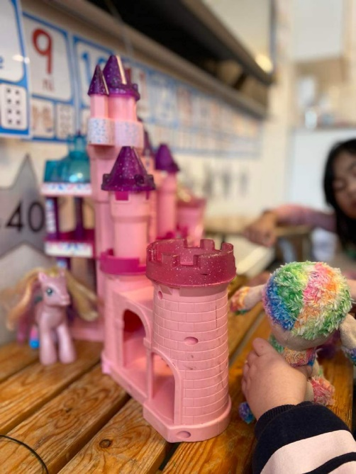

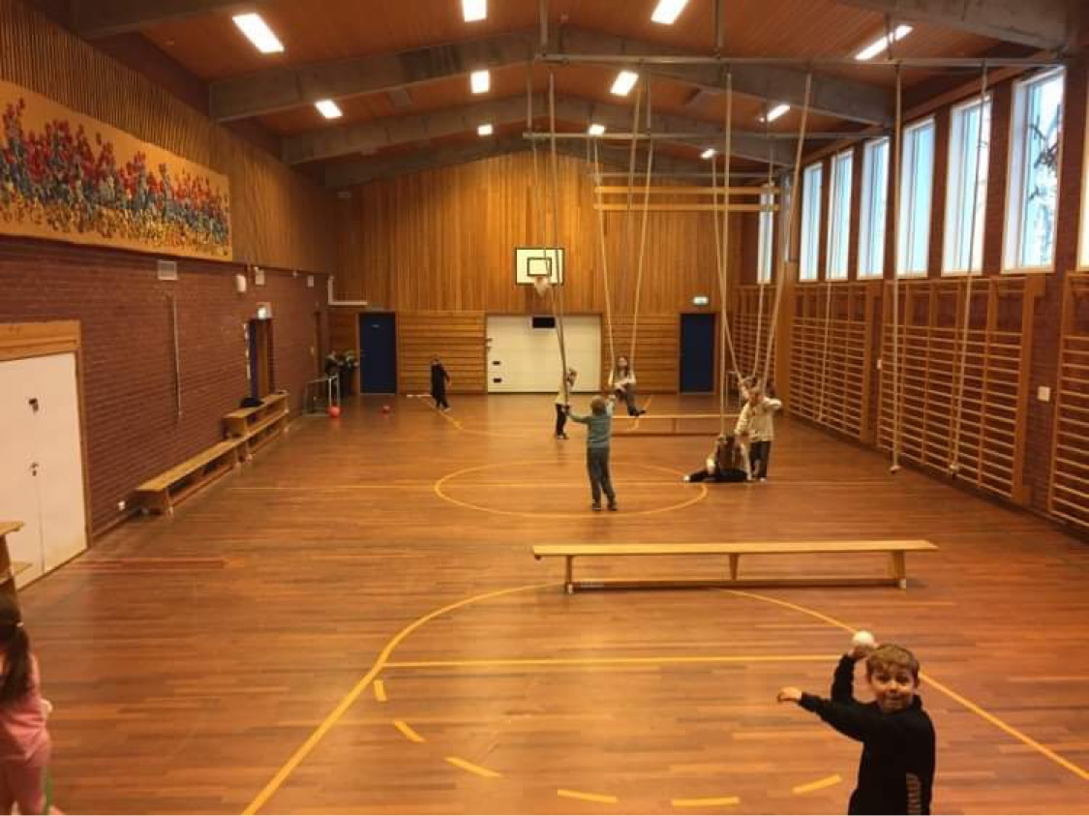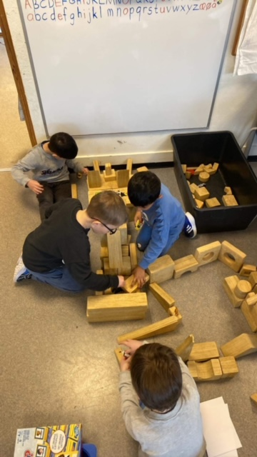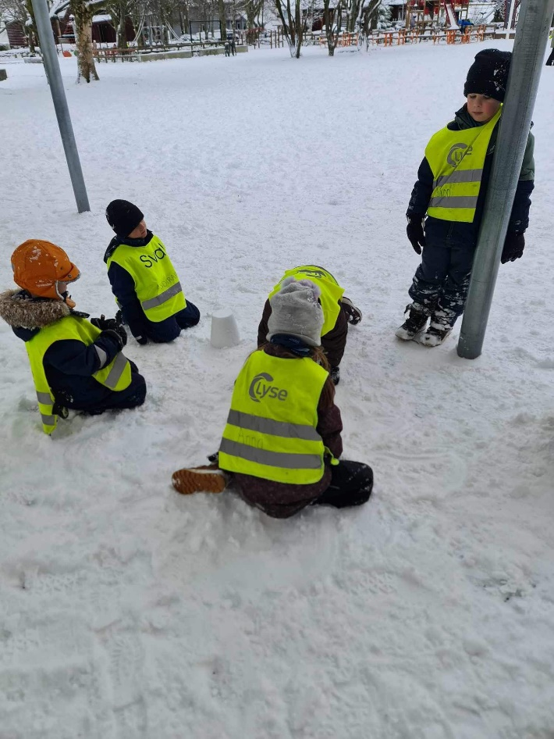

Med vennlig hilsen alle oss på Tjensvoll SFO 😊